MIGUEL REINOSO, NUEVO DIRECTOR COMERCIAL PARA ANDALUCÍA Y MARRUECOS DEL GRUPO IBEROSTAR

- Con más de 15 años de experiencia en el sector turístico, Miguel Reinoso estará al frente de los ocho establecimientos que la cadena tiene operando en Andalucía y Marruecos.

Madrid, 14 de octubre 2011 –IBEROSTAR Hotels & Resorts ha nombrado a Miguel Reinoso como nuevo Director Comercial para Andalucía y Marruecos. Esta incorporación supone un paso más en la apuesta de IBEROSTAR por el capital humano y el compromiso con las regiones de Andalucía y Marruecos como destino turístico.

Licenciado en Ciencias Económicas y en Empresas de Turismo y Transporte, Miguel Reinoso ha trabajado más de 15 años en el sector turístico, desempeñando su labor en compañías hoteleras como Hesperia-NH, LTI Hotels o Vime Hotels & Resorts, donde ejerció como Director General los dos últimos años.

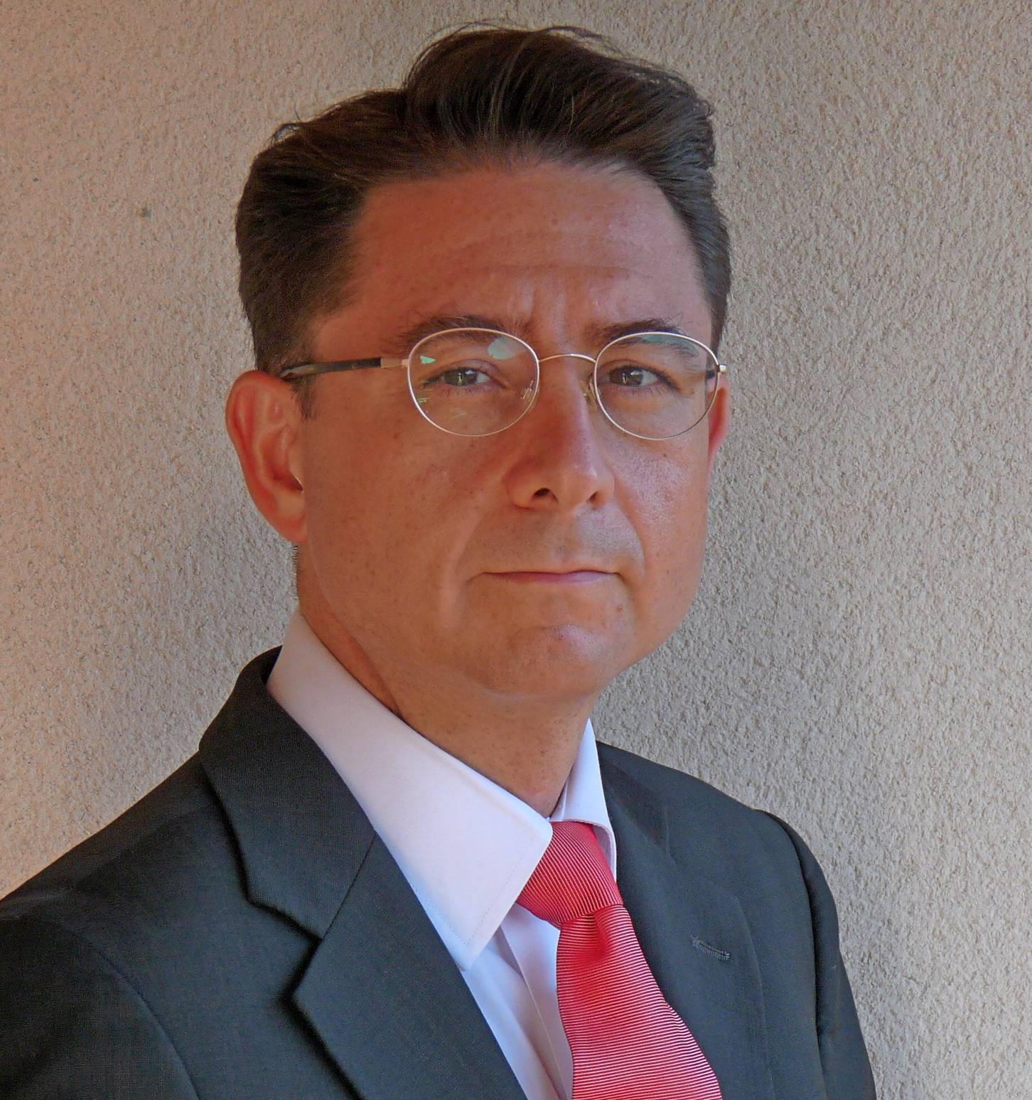
Anteriormente, Reinoso ha trabajado para varios turoperadores como Sport Scheck Reisen, Ventaglio o Fischer Reisen. Dentro de su dilatada trayectoria en compañías hoteleras destaca su experiencia tanto en el segmento vacacional como en hoteles urbanos. En su paso por la cadena hotelera Hesperia-NH Miguel Reinoso como Director Comercial segmento ocio vacacional & urbano, Reinoso lideró diversos proyectos entre los que destaca el diseño de la página web de los hoteles Hesperia o la estrategia del negocio dirigida a empresas y consumidores.

Para Reinoso, "Es una satisfacción y a la vez un reto poder trabajar en IBEROSTAR y en especial para la región de Andalucía y Marruecos, dos mercados con alto potencial y muchas posibilidades. La compañía ha apostado por ambos en los últimos años y con mi llegada espero apoyar su consolidación y continuar con su expansión.”

Sobre IBEROSTAR Hotels & Resorts
IBEROSTAR Hotels & Resorts es la cadena hotelera vacacional fundada en Palma de Mallorca (Islas Baleares, España) por la familia Fluxá en 1986. Parte integrante del GRUPO IBEROSTAR, uno de los principales consorcios turísticos españoles y con más de 50 años de historia, IBEROSTAR Hotels & Resorts dispone en la actualidad de más de 100 hoteles y 36.000 habitaciones, en 15 países de todo el mundo.

Para más información: prensa.iberostar.com

Oficina de Prensa de IBEROSTAR

Edelman
Tel: +34 915560154 Fax: +34 917702966
Pelayo Alonso (pelayo.alonso@edelman.com)
Irene Cervera (irene.cervera@edelman.com)
Juan Salgueiro (juan.salgueiro@edelman.com)

